***――　ファイル管理画面説明書　――***

作成者　岩田

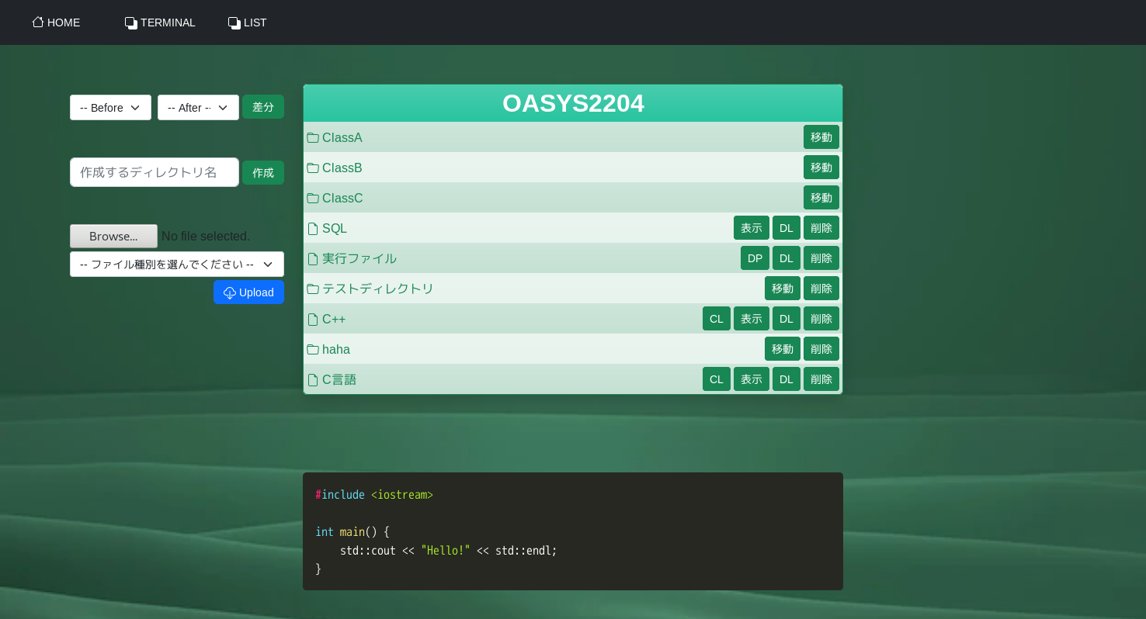

1. システムホーム画面へカレントディレクトリ名
2. 各ファイル用の実行可能コマンド
3. ディレクトリエントリ名
4. 実行結果等表示用ターミナル画面
5. ファイルアップロード
6. ディレクトリの作成
7. テキスト系ファイルの差分表示
8. システムホーム画面へ
9. カレントディレクトリエントリのテーブルを10行ずつ表示
10. ターミナルのみ表示（カレントディレクトリエントリのテーブルを非表示）